Baixa do frete

Vamos acessar o menu Rotas > Ajuste vencimento Parcelas de Frete/Pedágio
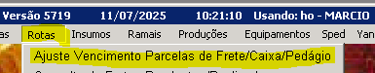
Ao acessar a rotina, devemos preencher os campos citados na figura abaixo
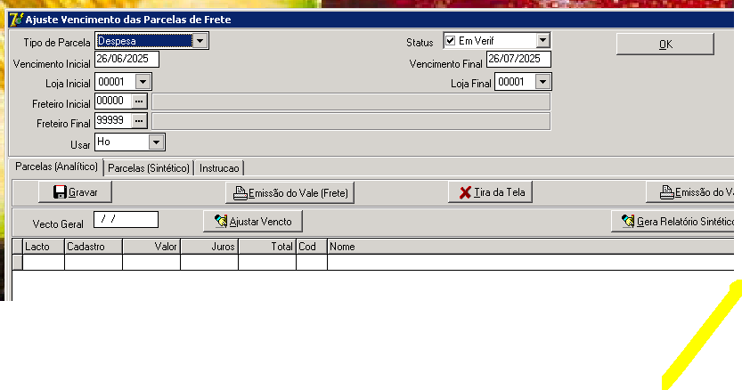
4
2
7
6
5
3
1
1 - Tipo de Parcela: “Despesa”
2 - Status: “Em Verif”
3 - Vencimento inicial
4 - Vencimento final
Vencimento inicial e final devem ser sempre a data de pagamento, já estão definidas dia 01, dia 11 e dia 21
5 - Usar: Selecionar os bancos HO e STARMIX
Ao preencher os campos, clique no botão “OK” 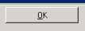
Em seguida classificar os dados por “Data de cadastro”
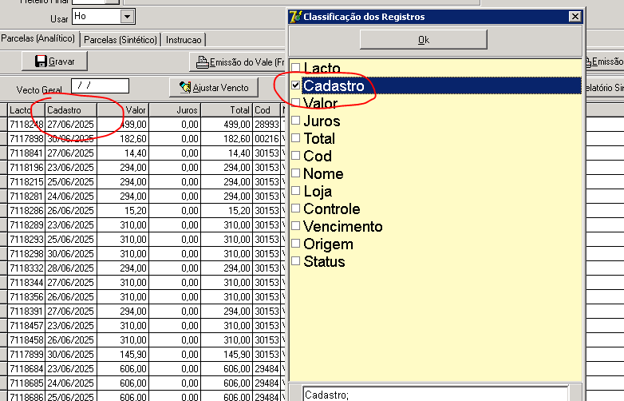

Após clissifcar os dados, deve verificar se existem parcelas do mês seguinte, ex: estamos no mês 06/2025
E devemos remover as parcelas do mês 07/2025, para remover devemos selecionar a linha e apertar a tecla “espaço” vai ficar na cor amarela.
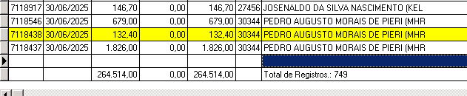
Após selecionar as parcelas que deveram ser removidas, clique no botão 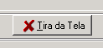
Devemos preencher o campo “Vecto Geral” e clicar bo botão “Ajustar Vencto” 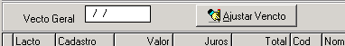
Deve sempre se atentar aos fins de semana ou feriados, ex: se dia 01 do mês for um fim de semana ou um feriado
Deve ajustar a data para o próximo dia ultil.
Após isso clique no botão 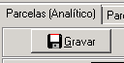 vai pedir uma senha: “SENHA O” DIGITE OTHER

Agora vamos acessar a rotina Financeiro > Parcelas > Parcelas por Data de Cadastro
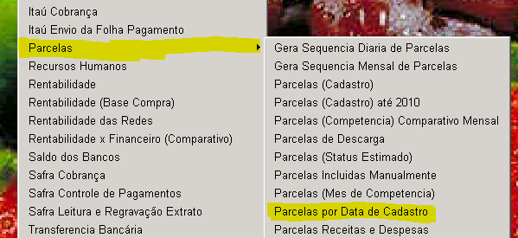
Após abrir a rotina, devemos preencher apenas os campos
Tipo de Parcela: Despesa
Status: Pendente
Dt Vencimento: Vecto Inicial e Final
Contas: 01576, 01577, 01549

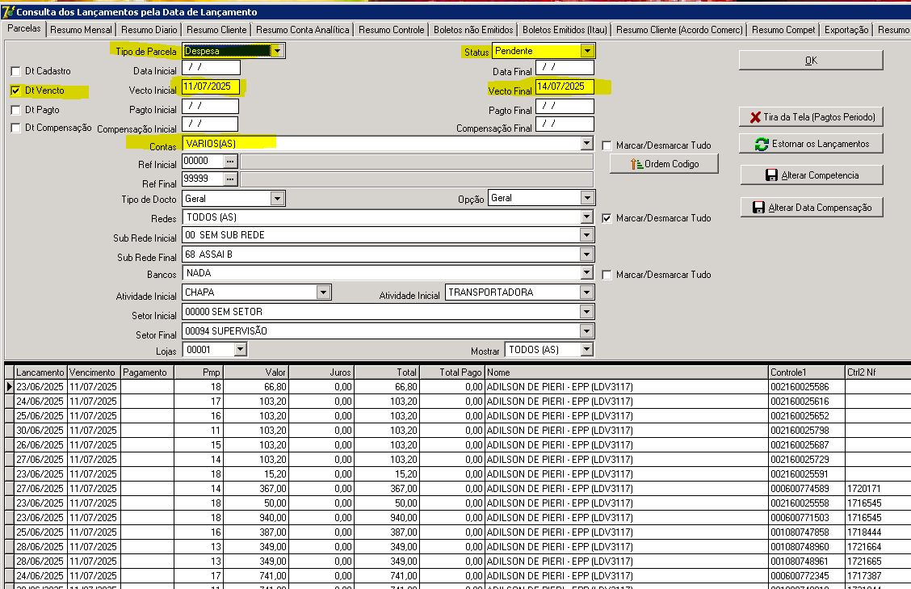
Após o sistema mostrar os dados na tela, vamos acessar a aba “Resumo Cliente” e gerar um “Excel”
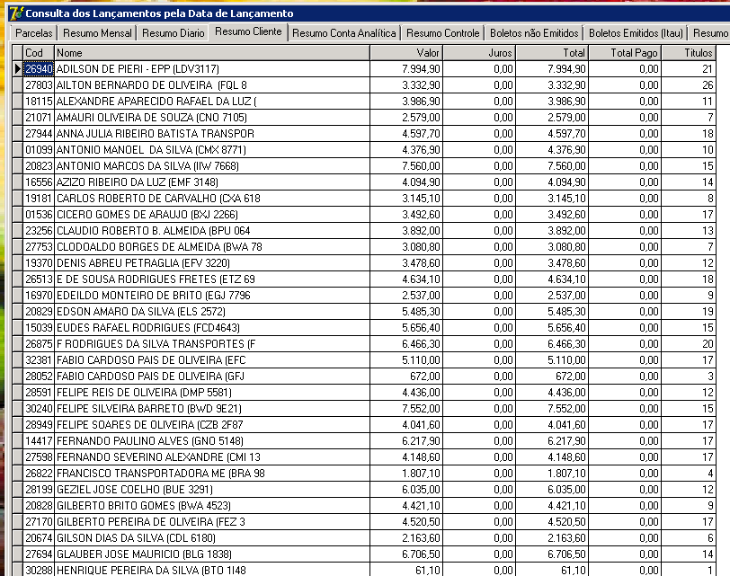

Após gerar o Excel, devemos deixar a penas as colunas
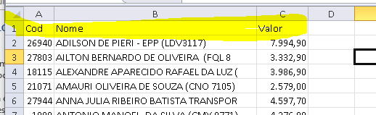
Agora vamos salvar ela na rede, Pasta “Z:\Financeiro\Amanda Cursino\FRETE\SISTEMA . PEDAGIO”
